Projeto LocaLoca
Especificação do Caso de uso: UC02 – Registrar Mídia
1. Visão Geral e Objetos:
Este caso de uso tem como objetivo registrar uma nova mídia ao estoque da locadora com o devido código.
2. Atores Envolvidos:
Funcionário ou gerente.
3. Pré-Condição:
O funcionário estar logado ao sistema.
4. Pós-Condição:
Filmes registrado com sucesso.
5. Fluxo de Eventos:
5.1 Fluxo Básico:
5.1.1: O funcionário aciona a opção Registro (Interface IO2).
5.1.2: O sistema solicita as informações necessárias (Interface IO2A).
5.1.3: O funcionário fornece todas as informações necessárias e aciona a opção Gerar Código.
5.1.4: Uma tela de sucesso é exibida com todos os dados cadastrais e o código gerado (Interface IOA1).

5.2 Fluxo de Exceção E01– Campo não preenchido ou preenchimento indevido
5.2.1: No passo 3 o sistema alerta ao funcionário sobre o campo não preenchido.
5.2.2: : No passo 3 o sistema alerta ao funcionário sobre o campo que foi preenchido de maneira incorreta.

6.1 Interface IO2 – Menu Principal
6.1.1 Esboço de Interface
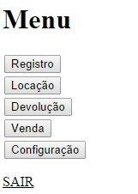

6.1.2 Comandos
Nome | Ação
Registro | Exibe a interface IO2-A
Locação | Exibe a interface IO2-B
Devolução | Exibe a interface IO2-C
Venda | Exibe a interface IO2-D
Configuração | Exibe a interface IO2-E
Sair | Exibe a interface IO1

6.2 Interface IO2A – Registrar Mídia
6.2.1 Esboço de Interface

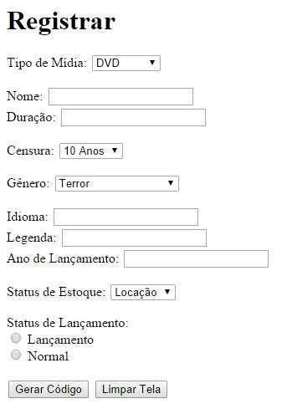

6.2.2 Campos
Nome | Tipo | Valores Válidos | Observações
Tipo de Mídia | Seleção | DVD, Blue Ray e Fita K7 | Obrigatório
Nome | Alfanumérico | Letas e números | Obrigatório
Duração | Numérico | Um valor de hora e um valor de minuto, sendo separados por “h” | Obrigatório
Censura | Seleção | Livre, 10 anos, 12 anos, 14 anos, 16 anos e 18 anos | Obrigatório
Gênero | Seleção | Terror, ação, comédia, ficção, policial, animação, documentário, romance, comédia romântica, aventura, drama e musical | Obrigatório
Idioma | Alfabético | Nome de um ou mais idiomas | Obrigatório
Legenda | Alfabético | Nome de um ou mais idiomas | Obrigatório
Ano de Lançamento | Numérico | Um valor de ano | Obrigatório
Status de Estoque | Seleção | Locação ou venda | Obrigatório
Status de Lançamento | Seleção | Lançamento ou normal | Obrigatório

6.2.3 Comandos

Nome | Ação
Gerar Código | Exibe a interface IO2-A1
Limar Tela | Retoma a interface IO2-A

6.3 Interface IO2A1 – Confirma Registro
6.3.1 Esboço de Interface
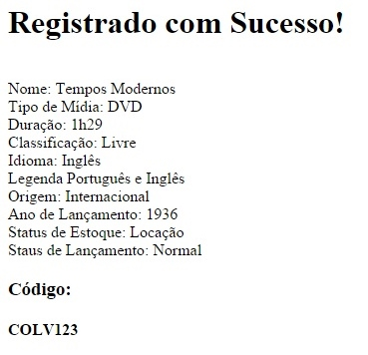

6.3.2 Campos

Nome | Ação
Código | Concatenação da abreviatura de gênero, com a da censura e o número da mídia

7. Regras de Negócio
Não se aplicam

